Реализация проекта АС «Электронный инспектор».
Доклад на Комитете по грузовому подвижному составу НП «ОПЖТ».

- июля 2020 г Инспекторский Центр Приемка вагонов и комплектующих принял участие в работе Комитета по грузовому подвижному составу НП «ОПЖТ» и представил доклад о реализации проекта АС «Электронный инспектор».
Целями проекта являются:
- Переход на электронное подписание сопроводительных документов, подтверждающих качество (паспорт или сертификат качества) продукции железнодорожного назначения;
- Создание базы данных легитимной продукции, выпущенной в обращении;
- Обеспечение прослеживаемости продукции и защиты от контрафакта;
- контроль производства, покупки, перемещения и установки на вагоны узлов и деталей.
В рамках реализации данного проекта разработана и реализована Автоматизированная система «Электронный инспектор», по средством которой осуществляется формирование изготовителем электронного паспорта качества на продукцию, защищенного двумя квалифицированными электронными подписями, как со стороны службы качества предприятия-изготовителя, так и организацией, осуществляющей инспекторский контроль.
Система имеет техническую возможность реализации маркировки продукции DataMatrix кодом. В настоящее время реализуется программный алгоритм контроля маркировки, исключающий возможность появления повторяющихся номеров. При внесении производителем данных об изделии в систему, в случае внесения уже существующего в базе номера детали (усл. № завода – номер по внутренней нумерации – год изготовления), система не позволит сформировать паспорт на изделие.
Программное обеспечение автоматизированной системы разработано на базе 1С: Предприятие 8.3 с применением БСП (библиотека стандартных подсистем) и размещено на интернет портале, что позволило минимизировать финансовые затраты пользователей.
Так, минимальными требованиями к одному рабочему месту пользователя являются:
Компьютер (или планшет) с доступом к сети Интернет и наличием выхода USB.
И базовые программы, такие как Office и ПО для чтения PDF.
Для подписания электронных документов также необходимо приобретение Квалифицированной ЭЦП и установка средства контроля защищенности информации – КриптоПро.
В среднем ежегодные затраты на одно рабочее место (без учета приобретения компьютера и базового ПО) составляют порядка 4000 рублей.
Общий вид электронного паспорта соответствует установленным требованиям и состоит из четырех основных блоков.
- Информация о заводе изготовителе;
- Сведения о сертификате соответствия/декларации о соответствии;
- Общие параметры изделия;
- Данные паспорта и сведения о продукции, на которую он распространяется.
На основании подписанных в системе паспортов качества формируется единая база данных критически значимых составных части подвижного состава.

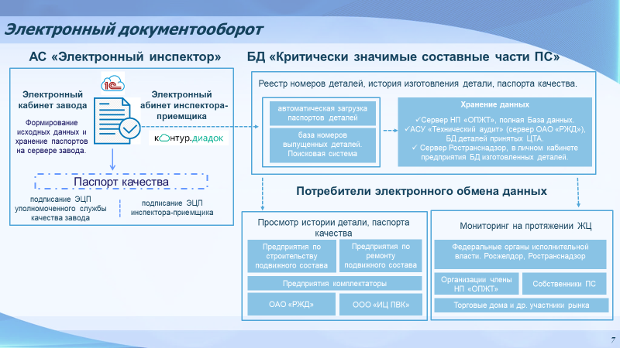

Системой предусмотрено, что потребитель или иное заинтересованное лицо (ремонтное предприятие при проведении плановых и неплановых видов ремонта или модернизации, осмотрщики и приемщики ОАО «РЖД», торговые дома и тд) в свободной форме могут получить электронный паспорт изделия на портале в сети Интернет по номеру и дате паспорта качества или идентификаторам нанесенным в соответствии с НТД непосредственно на детали (порядковому номеру, условному номеру клеймения и году изготовления).
На первом этапе информацию о произведенной и принятой продукции планируется направлять в ЦВ ЦДИ и ЦКИ для внесения в информационные базы ИВЦ ЖА. В дальнейшем предполагается интеграция АС «Электронный инспектор» с информационными системами ИВЦ ЖА для автоматического поступления данных, в том числе в АБД КПГВ и АБД НББР. Также предусматривается передача информации в личный кабинет юридического лица (предприятия-производителя) сайта Ространснадзор с формированием локальной базы данных (по предприятию) и общей по всей номенклатуре железнодорожной продукции, подлежащей обязательной оценке соответствия.
Существует возможность для интеграции с внутризаводскими системами, что позволяет исключить необходимость повторного ввода сведений о продукции и минимизировать влияние «человеческого фактора» на отражение актуальных и точных сведений об изделиях. Более того, первичные данные, поступающие в АС «Электронный инспектор» из систем завода, контролируются на предмет соответствия дополнительно службами качества предприятий и приемочными инспекциями ООО «ИЦПВК» перед заверением квалифицированными электронными подписями.
Прорабатывается вопрос об интеграции АС «Электронный инспектор» и «Системы паспортизации и учета ключевых элементов железнодорожного грузового подвижного состава с использованием распределенного реестра» для Росжелдор, разрабатываемую ФГУП «ЗащитаИнфоТранс».
Таким образом, разрабатывается доступная гибкая система учета деталей, позволяющая в ближайшее время решить ряд информационно-коммуникационных задач. 15 апреля первый электронный паспорт на детали «рама боковая» был подписан на АО «ПО «Бежицкая сталь», а на сегодняшний день к системе подключены Рубцовский филиал АО «Алтайвагон», ООО «Промлит», АО «Балаково-Центролит» и ООО «ВКМ-Сталь».
Осуществляются работы по подключению в АО «НПК «Уралвагонзавод», предприятий-изготовителей черновых осей - ПАО «Челябинский кузнечно-прессовый завод», ООО «Мотовилиха - гражданское машиностроение», ПАО «Уральская кузница», а также ведется подготовка системы 1С: в -МТЗ Трансмаш.
В целом до конца 2020 г. планируется запустить систему на 12 предприятиях, изготавливающих раму боковую, балку надрессорную, колесо цельнокатаное, ось, колесную пару, воздухораспределитель и кран машиниста, а в 2021 году АС «Электронный инспектор» будет распространена на всю продукцию, подлежащую инспекторскому контролю.

